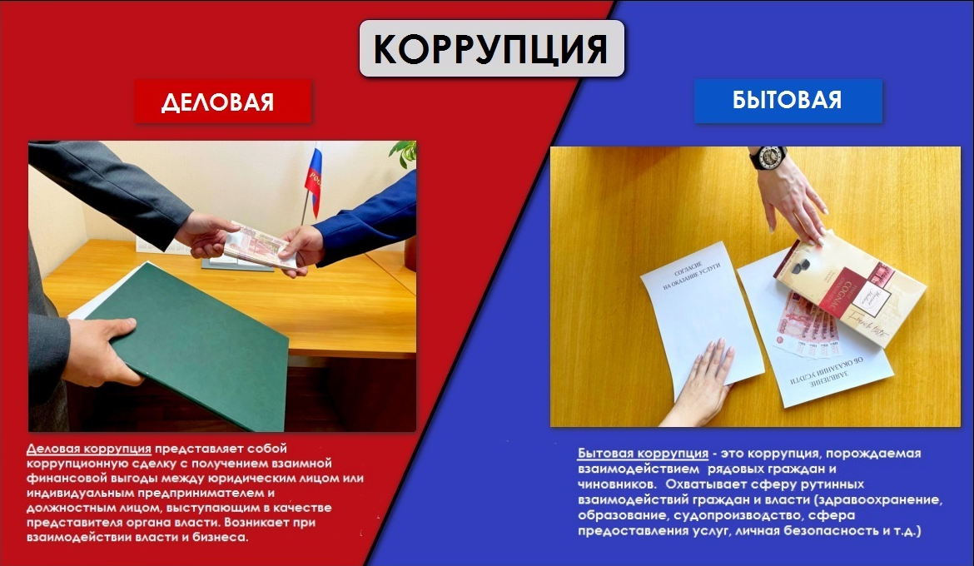

Деловая и бытовая коррупция: наглядные различия
Коррупция делится на два вида: делового характера и бытовая. То, с чем многие страны борются на протяжении многих лет, – это деловая коррупция. Она существует между представителями власти и бизнес-сектором. Охватывает весьма широкий спектр отраслей: Финансовый рынок. Сфера производства. Сфера услуг. Аграрная структура. Страхование.
- Иные коммерческие структуры.
Бытовая коррупция – это взяточничество, встречающееся во всех остальных сферах общественной жизни. Она охватывает:
- Сферу образования.
- Медицину.
- Судебные органы.
- Остальные структуры.
Как бы парадоксально ни звучало, бытовой уровень коррупции основывается на благих намерениях населения: чтобы удовлетворить свои потребности в полной мере, люди предпочитают неформально вознаградить исполнителя. И здесь уже вырисовываются истинные причины возникновения этого явления. Она развивается, когда государство не в состоянии удовлетворить социальные потребности граждан. Иными словами, все виды бытовой коррупции возникают в слабом государстве, которое не способно выполнить базовые обязательства перед гражданами.
Фигуранты
Основными фигурантами выступают должностные лица, которым вверены ресурсы, не принадлежащие им. Например:
- Государственный чиновник, в компетенцию которого входит целая отрасль, территориальное подразделение или их часть.
- Депутат, у которого есть возможность лоббировать законы.
- Сотрудник правоохранительных органов, который может решать судьбы людей путем управления процессом расследования.
- Судья, правомочный принимать решения на основе закона или против него.
- И даже простой администратор, имеющий доступ к определенным ресурсам.
В качестве примера бытовой коррупции можно рассмотреть типичный случай, когда беременная женщина обращается в медицинский пункт. Ей предстоит получать медицинскую помощь на протяжении длительного времени: постановка на учет, наблюдение за развитием беременности и роды. Возможно, на определенном этапе потребуются другие манипуляции или лечение.
Но реальность такова, что граждане стремятся договориться с врачом: за определенную плату он будет вести беременность. На финальном этапе нужно будет то же самое предложить другому врачу, чтобы принял роды. За все это выплачивается определенная сумма, которая нигде не регламентирована и не будет зафиксирована. Это всего лишь одно проявление бытового взяточничества.
Мотивы
Что побуждает людей совершать коррупционные действия в систематическом порядке? По поводу стимулов выдвигаются множество вариантов, среди которых можно отметить следующие:
- Низкая заработная плата должностных лиц.
- Бессилие закона.
- Сложившаяся система в среде.
- Недостаточная компетентность исполнителей.
- Отсутствие механизмов отслеживания их действий.
Но в основе всех вышеперечисленных факторов лежит один общий мотив – цель получения личной выгоды.
Еще в эпоху Возрождения на эту тему писались трактаты и выводились теории. В этом поприще популярны труды Николы Макиавелли, Шарля Луи де Монтескье и Жан-Жака Руссо. По мнению Макиавелли, деловая и бытовая коррупция – это нечто вроде чахотки: на начальном этапе ее сложно распознать, но лечить проще. На запущенной стадии она на виду, но исправить такое общество крайне сложно.

